**到云后台管理系统需求说明书**

|  |  |
| --- | --- |
| 组 长： | 李超南 |
| 小组成员： | 陈邡、胡国琪、余成炜、赵旭 |
| 完成日期： | 2020年3月6日 |

目录

**到云后台管理系统需求说明书** 1

1引言 1

2模块详情 1

2.1用户管理模块 1

2.2角色管理模块 1

2.3菜单管理模块 2

2.4产品结构图 2

2.4信息结构图 3

3功能需求 4

3.1 用户管理 4

3.1.1新增用户 4

3.1.2用户信息 5

3.1.3修改用户信息 6

3.2 权限管理 7

3.2.1权限列表 7

3.2.2权限分配 9

3.3角色管理 9

3.3.1新增角色 9

3.3.2编辑角色 10

3.4系统首页 11

3.4.1创建班课 12

3.4.2加入班课 14

3.4.3已加入班课 15

3.5内容管理 16

3.5.1班级管理 17

3.5.2教学管理 18

3.5.3签到管理 19

3.5.4学生管理 20

3.6消息 21

3.6.1消息查看 21

3.6.2消息回复 22

3.7关于我们 23

4数据字典 25

4.1 数据管理 25

4.2 字典数据录入 26

4.3字典数据编辑 26

## 1引言

在移动端项目主要面向对象为学生和教师。通过后台管理系统管理员和教师可以更好的使用系统的权限，方便移动端APP的运行。在后台管理系统中有两类用户，教师和管理员，其中教师是移动端应用程序中的教师是同一类角色，管理员为运营项目的公司内部员工。通过管理系统可以进一步提升项目的体验。

## 2模块详情

### 2.1用户管理模块

移动端项目主要面向对象为学生和教师，教师可以进行的操作是班课的发起、签到的发起、签到手势的设定、抢到的结束、班级信息管理、班级内小组管理。学生可以进行的操作是加入班课、进行手势签到、编辑个人信息。在后台管理系统中有两类用户，教师和管理员，其中教师是移动端应用程序中的教师是同一类角色，管理员为运营项目的公司内部员工。通过管理系统可以进一步提升项目的体验。管理员可进行的操作是不同权限菜单栏的具体设定、不同用户角色的设定、不同角色权限的设定、内部数据（例如签到数据、小组数据）的管理等。用户管理模块提供对用户的管理，包括用户角色定义、角色维度权限、用户发布及审核、用户批量导入和组织机构管理组成。主要内容如下表所示:

表2-1用户管理模块

|  |  |  |
| --- | --- | --- |
| 用户管理模块 | 用户角色定义 | 定义系统中用户的“类型”即角色，分为教师与学生两种。 角色与权限绑定，用户是什么角色就拥有该角色的权限。 |
| 角色维度权限 | 由后台系统管理赋予维度访问权限（班课创建、签到发起等等） |
| 用户发布及审核 | 后台管理员进行用户发布，发布后设置为开启状态，则用户可凭借用户名密码在前台登录使用到云系统。 |
| 用户批量导入 | 用户可通过批量导入功能实现批量审核（教师可批量审核申请进入班课的学生）。 |
| 组织机构管理 | 设置系统的组织架构，用户需归属于某个组织架构节点（班级同学可进行内部分组）。 |

### 2.2角色管理模块

角色管理模块对权限提供了定义，包括维度权限、班课创建权限、班课加入权限、签到发起权限、签到结束权限、维度管理权限、系统权限和系统公告权限。主要内容如下表所示：

表2-2权限管理模块

|  |  |  |
| --- | --- | --- |
| 权限管理模块 | 维度权限 | 维度权限，即控制通过对用户分类进行权限控制，从而实现对分类中用户进行权限控制。 |
| 班课创建权限 | 后台管理员可授权用户对班课创建权限 |
| 班课加入权限 | 后台管理员可授权用户对班课加入权限 |
| 签到发起权限 | 后台管理员可定义不同用户的签到发起权限 |
| 签到结束权限 | 后台管理员可定义不同用户的签到结束权限 |
| 维度管理权限 | 后台管理员可授权用户对前台维度进行管理操作 |
| 系统权限 | 系统权限，即角色能够拥有的与维度权限无关的系统级权限，如公告管理、学习计划等。 |
| 系统公告权限 | 即角色是否拥有发布公告的权限。 |

### 2.3菜单管理模块

菜单管理模块功能其实就是对菜单的增删改查，后台首页菜单根据用户权限动态生成，不同菜单对应不同的功能视图。主要内容如下表所示：

表2-3菜单管理模块

|  |  |  |
| --- | --- | --- |
| 权限管理模块 | 菜单列表 | 显示出所有现有的菜单 |
| 添加菜单 | 后台管理员可对特定授权用户添加菜单 |
| 修改菜单 | 后台管理员可对特定授权用户修改菜单 |
| 删除菜单 | 后台管理员可删除菜单 |

### 2.4产品结构图

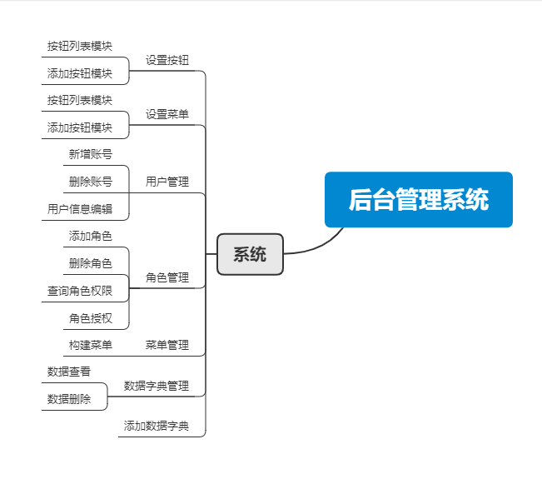后台管理系统主要由设置按钮、设置菜单、用户管理等功能实现，产品结构图如下：

图2-1产品结构图

### 2.4信息结构图

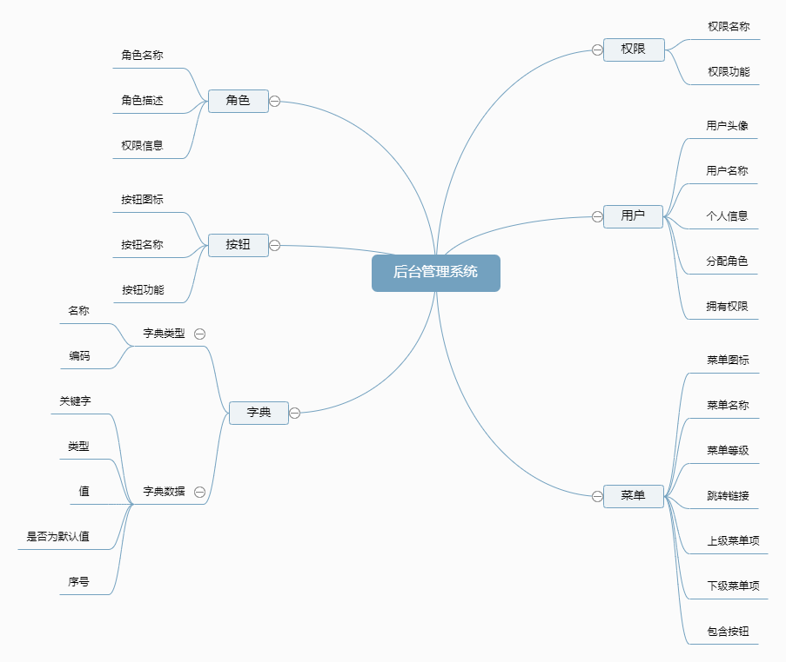后台管理系统信息结构图如下:

图2-2信息结构图

## 3功能需求

### 3.1 用户管理

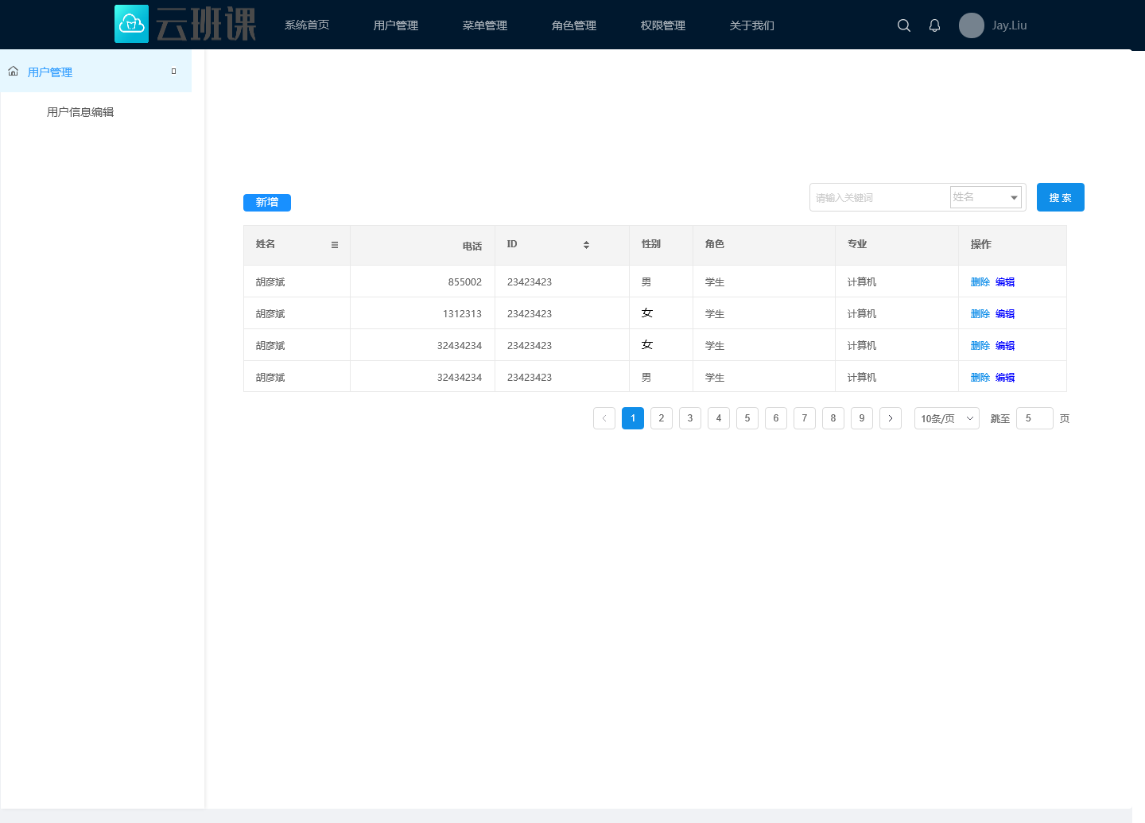

图3-1 用户管理

#### 3.1.1新增用户

【用户场景】

系统管理员可以对新注册用户进行信息添加到数据库中。

【前置条件】

系统管理员成功登录后台管理系统。

【业务流程】

从用户管理中点击新增用户，可以添加用户的个人信息，包括用户名、密码、姓名、昵称、性别、院校等各项信息，还可以为其分配角色。

【后置条件】

个人信息均不为空

用户名由字母、数字、下划线组成

密码可以是字母和数字，长度在6-15个字符之间

当用户输入错误时，在文本框要给出提示信息。

一次只能给一个用户分配角色。

用户和角色是多对多关系，即一个用户可以拥有多个角色，一个角色也可以被多个用户所拥有。

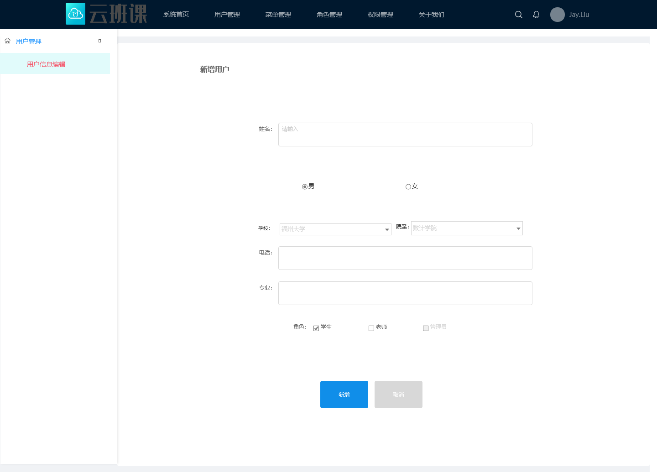

图3-2 新增用户

#### 3.1.2用户信息

【用户场景】

用户自己或系统管理员可以查看用户的个人详细信息。

【前置条件】

用户自己或系统管理员成功登录后台管理系统。

【业务流程】

从用户管理中点击查看信息，就可以查看用户的详细信息，此处还可以包括违规记录等信息。

【后置条件】

在用户明细界面，只能查看相关信息，不能进行任何操作。

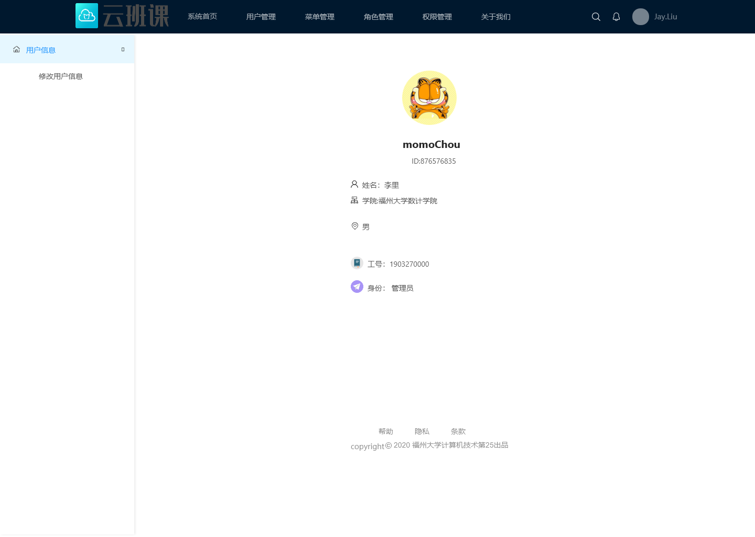

图3-3 用户信息

#### 3.1.3修改用户信息

【用户场景】

用户自己或系统管理员可以对用户个人信息进行编辑修改。

【前置条件】

用户自己或系统管理员成功登录后台管理系统。

【业务流程】

从用户管理中点击用户信息编辑，就可以修改用户的详细信息，此处不可以包括违规记录等信息。

【后置条件】

用户名为不可编辑状态，即不能修改，因为它在系统中是唯一的；用户重点信息不能为空，如姓名、性别等

修改完毕并提交后，跳转至提交中转页面。

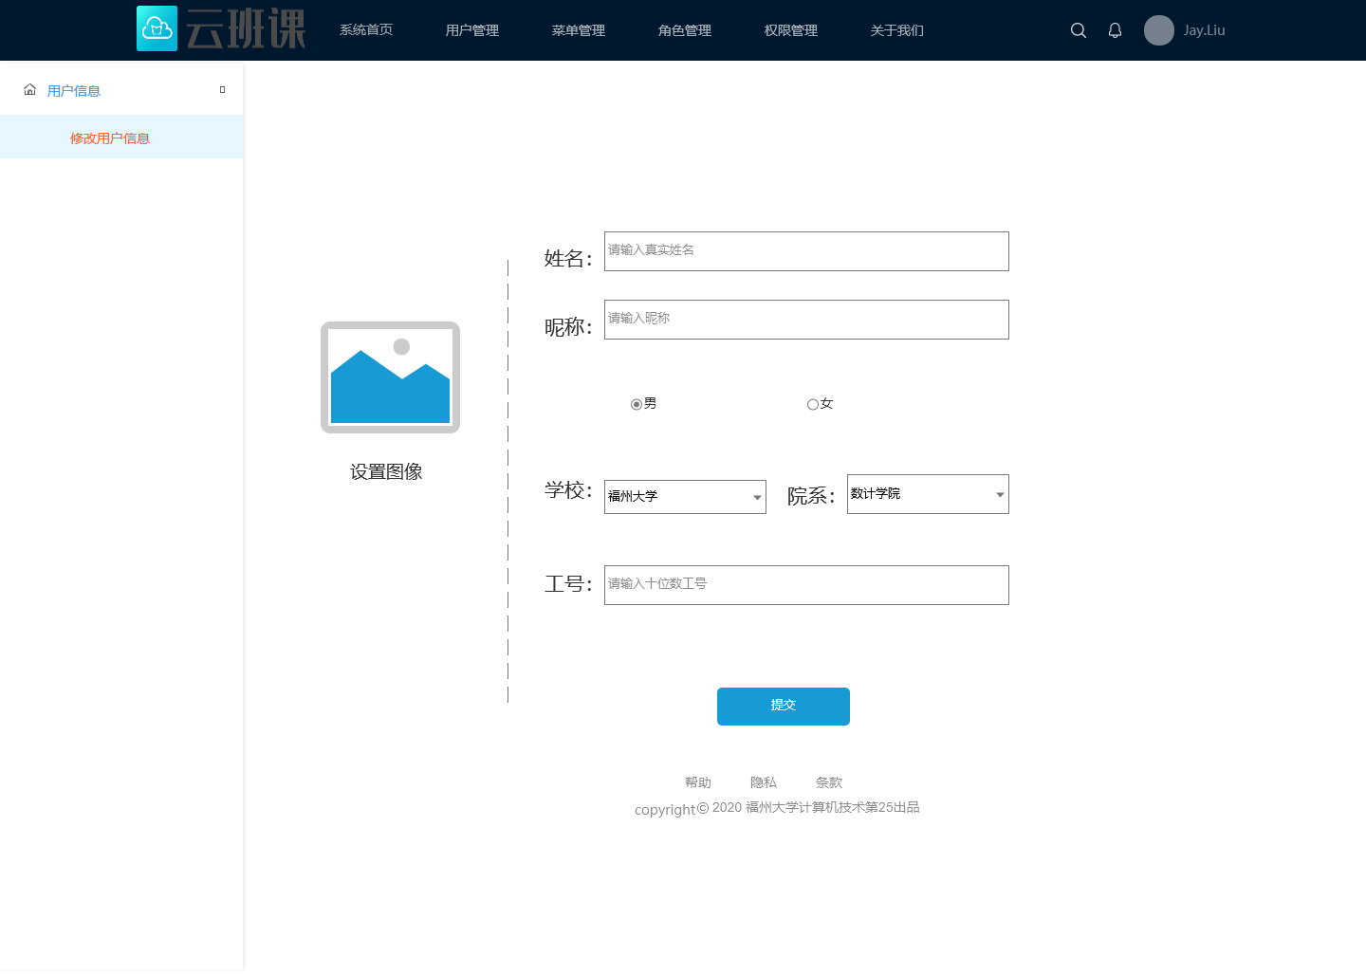

图3-4 修改用户信息

### 3.2 权限管理

权限管理了解整个后台系统的全貌，挖掘所有权限点，制定出清晰分类标准的权限池

#### 3.2.1权限列表

【用户场景】

此场景下管理员可以查看当前后台系统的查看所有权限分类列表，并可对权限项进行增加或删除操作。

【前置条件】

管理员用户成功登录后台管理系统

【业务流程】

管理员进入权限管理主界面可以查看权限详细信息页面，此时点击新增权限可以为该增加权限信息，完成后点击保存。

【后置条件】

弹出提交成功的页面

【界面原型】

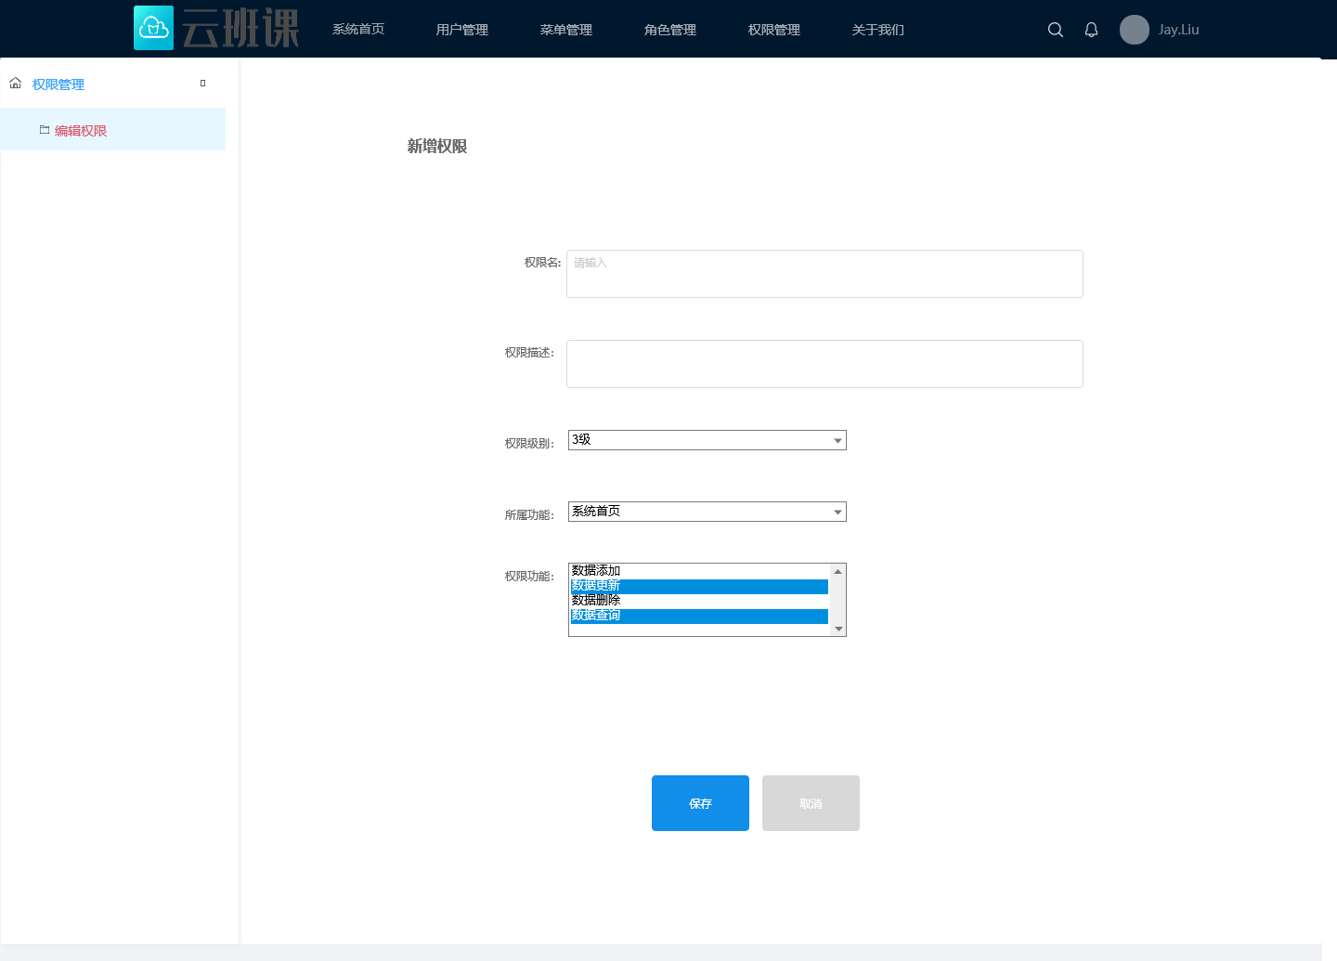

图3-5编辑权限

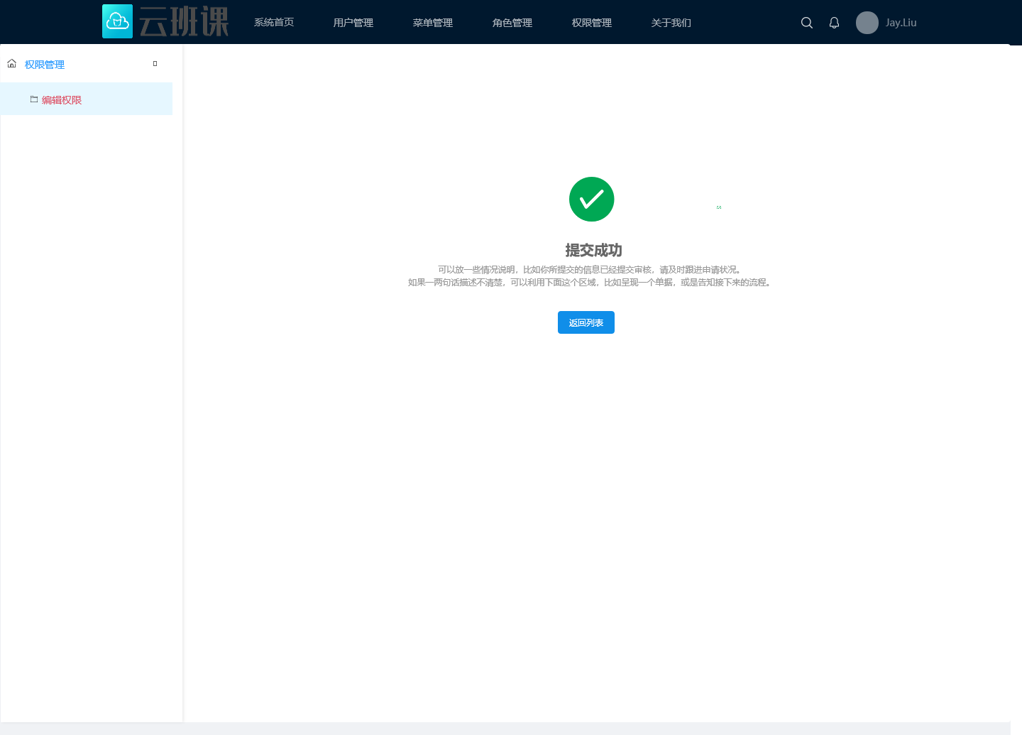

图3-6-编辑权限成功

#### 3.2.2权限分配

【用户场景】

注册时，系统将根据用户选择的角色不同，自动为其分配初始的权限

【前置条件】

用户成功注册到云系统

【业务流程】

用户成功注册后，系统将根据其选择教师/助教/学生角色的不同，自动为其分配角色

【后置条件】

无

### 3.3角色管理

在软件管理中，不同的用户持有不同的角色，因此不同角色的用户拥有了不同的资源管理权限。

#### 3.3.1新增角色

【用户场景】

此场景下管理员可以新增角色

【前置条件】

管理员用户成功登录后台管理系统

【业务流程】

管理员进入角色管理主界面可以查看不同角色的详细信息页面，此时点击新增角色进入页面，输入信息点击提交即可新增角色

【后置条件】

无

【界面原型】

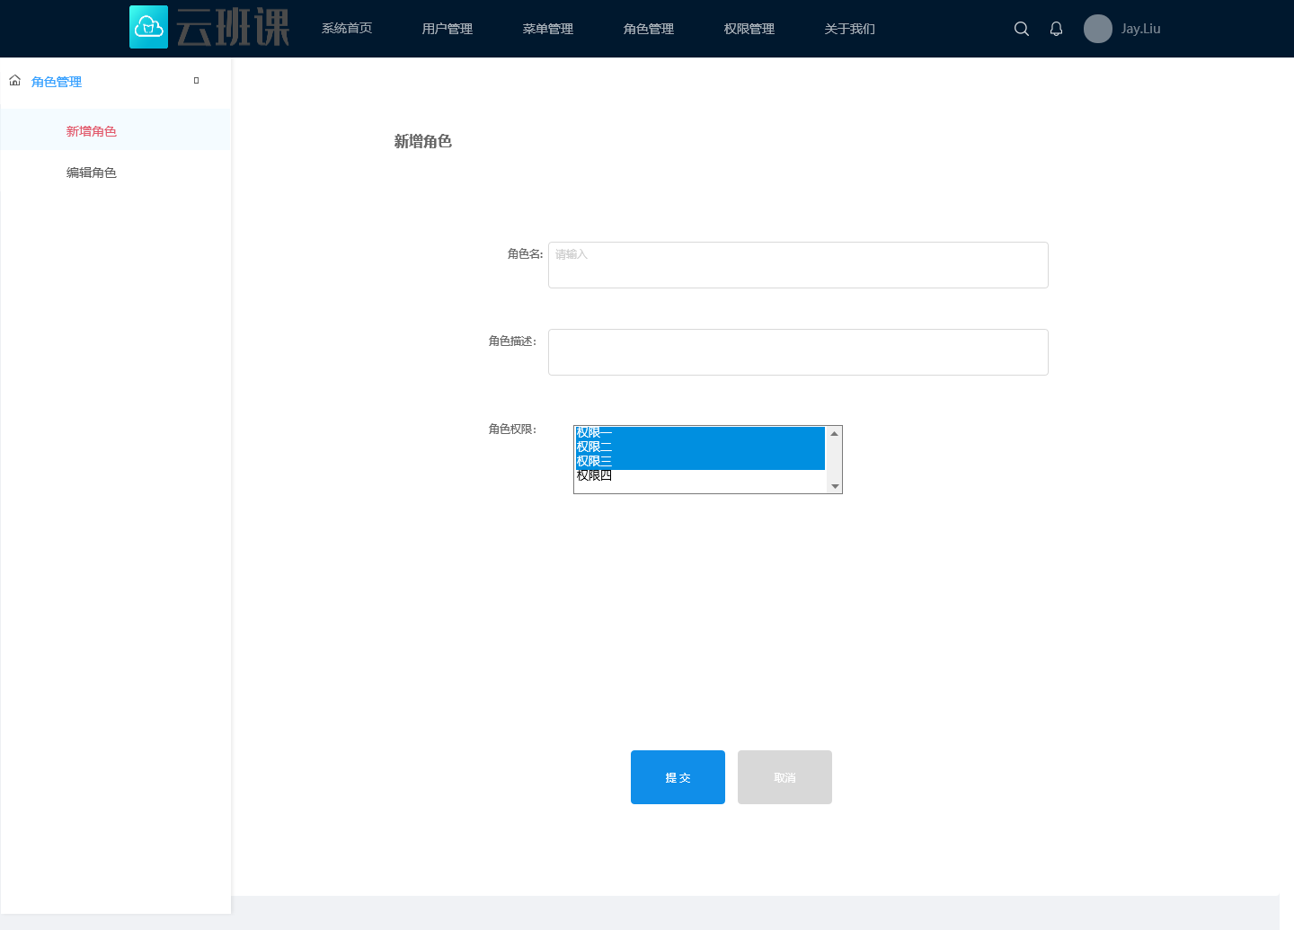

图3-7新增角色

#### 3.3.2编辑角色

【用户场景】

此场景下管理员可以查看某角色的详细信息，并且修改

【前置条件】

管理员用户成功登录后台管理系统

【业务流程】

管理员进入角色管理主界面可以查看不同角色的详细信息页面，此时点击编辑按钮可以编辑角色信息，编辑完成后点击保存。

【后置条件】

无

【界面原型】

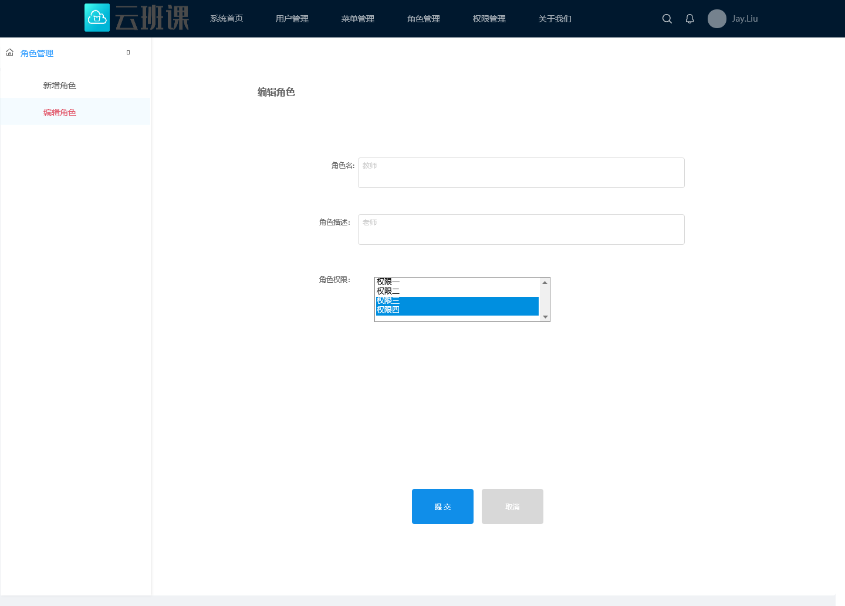

图3-8编辑角色

### 3.4系统首页

在登陆成功后默认展示系统首页，不同的角色在此页面具有不同的权限，在权限范围内可以使用各自的功能。子模块功能应能根据不同角色的权限，隐藏不在其权限范围内的子模块。

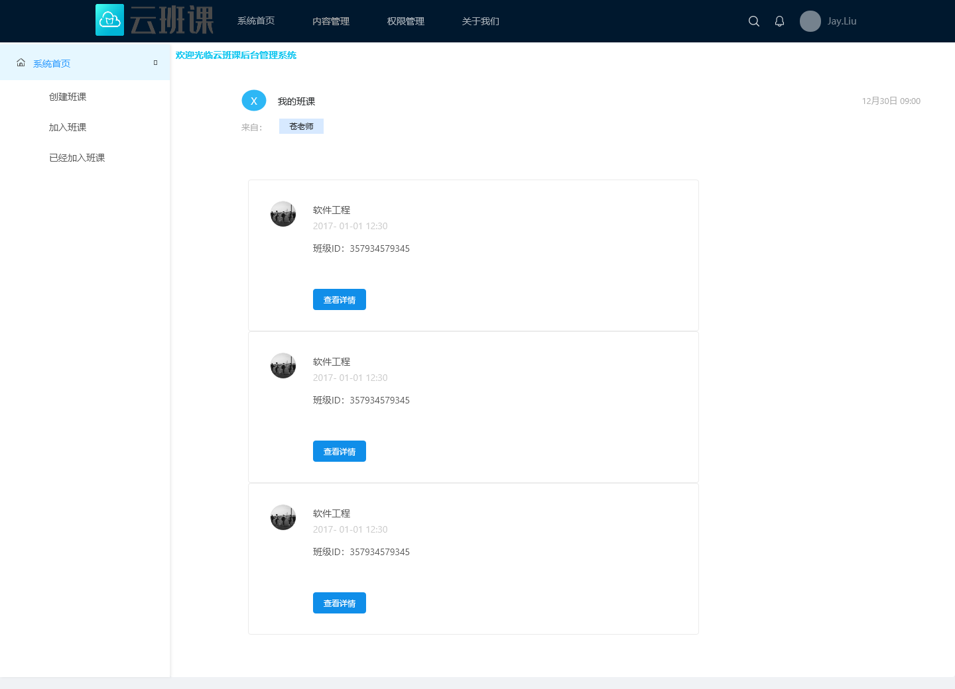

图3-9系统首页

#### 3.4.1创建班课

【用户场景】

管理员和教师用户可以在此模块创建班课

【前置条件】

管理员/教师用户成功登录后台管理系统

【业务流程】

从系统首页里点击创建班课，输入班级名、学校、学院等信息后，点击创建班级

【后置条件】

创建成功后将弹出创建成功的页面，并且可以在此页面返回班课列表，查看当前班课等信息。

【界面原型】

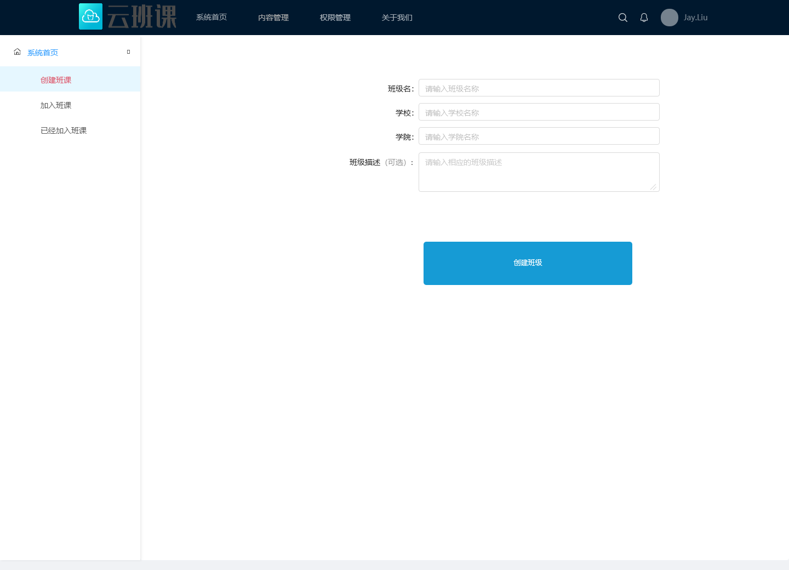

图3-10创建班课

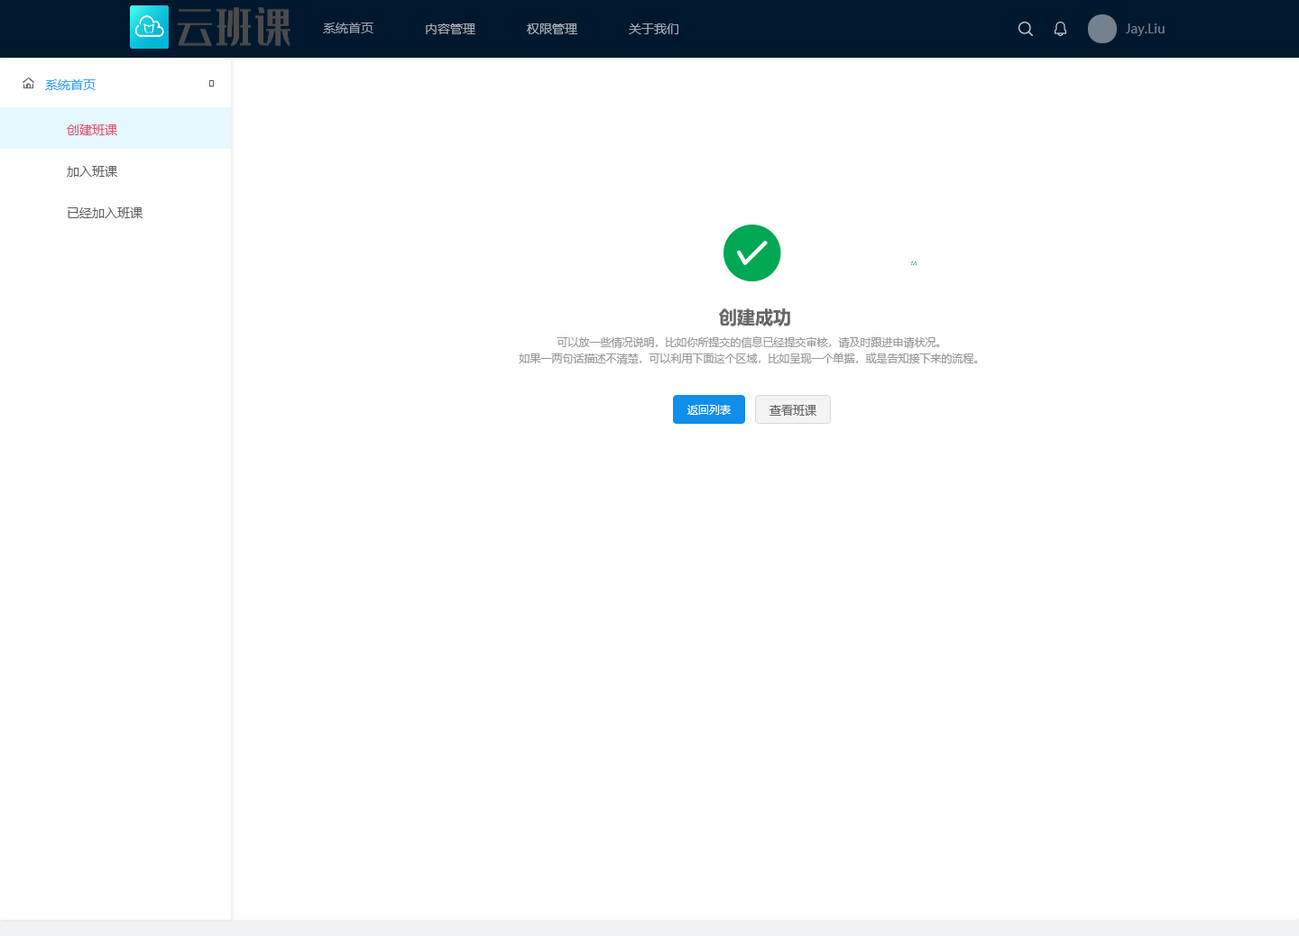

图3-11创建班课成功

#### 3.4.2加入班课

【用户场景】

管理员/教师用户可以在此模块加入班课

【前置条件】

管理员/教师用户成功登录后台管理系统

【业务流程】

从系统首页里点击加入班课，输入班级ID后，点击加入班级

【后置条件】

加入班级成功后将弹出添加成功的页面，并且可以在此页面返回班课列表，查看当前班课等信息。

【界面原型】

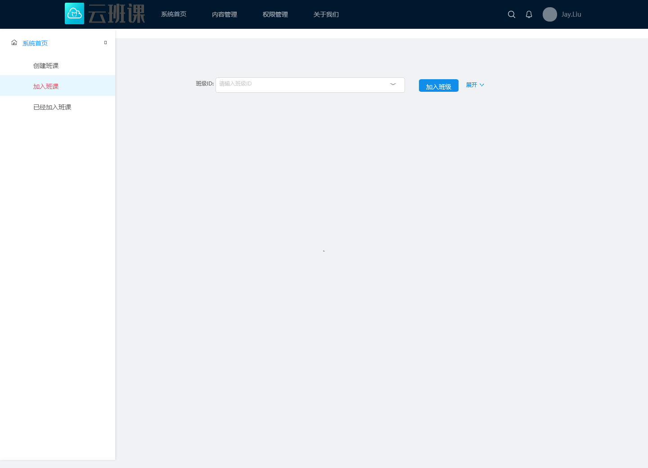

图3-12加入班课

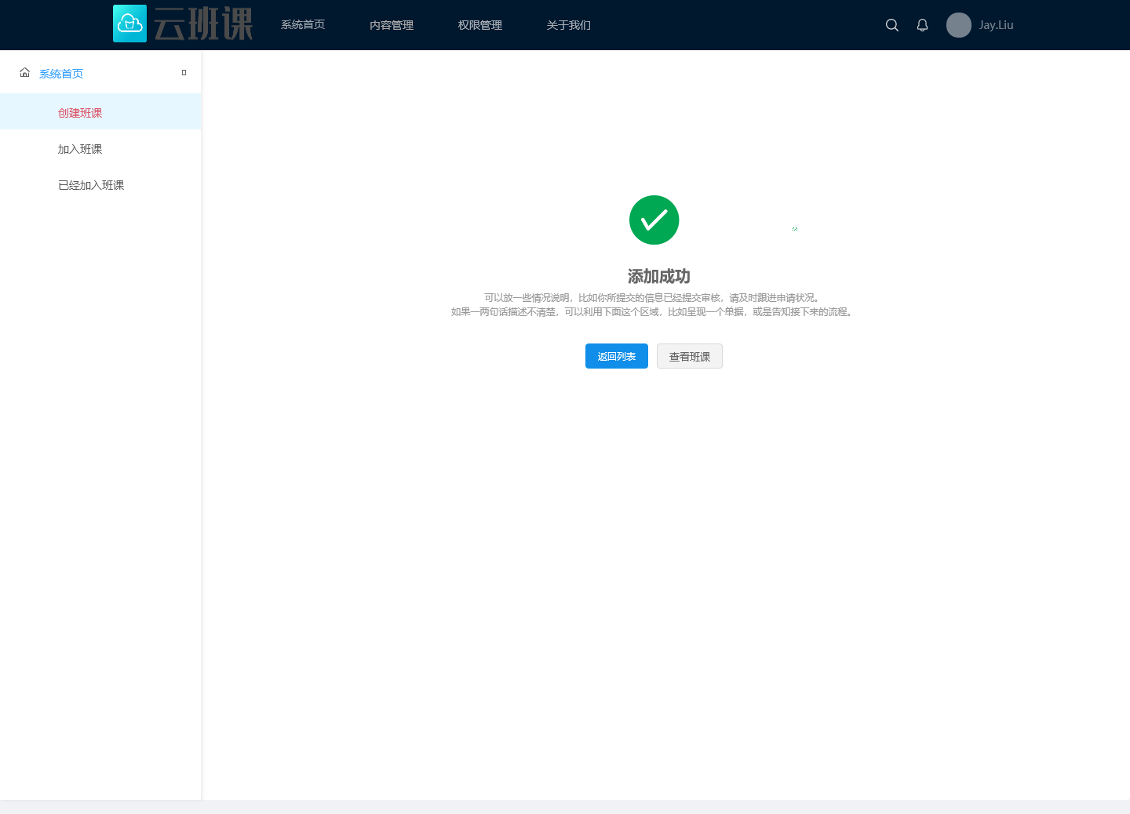

图3-13加入班课成功

#### 3.4.3已加入班课

【用户场景】

管理员/教师可以在此模块查看班课

【前置条件】

管理员/教师用户成功登录后台管理系统

【业务流程】

从系统首页里点击已加入班课，可以查看已加入班课详情，点击删除可以退出已加入的班课

【后置条件】

无

【界面原型】

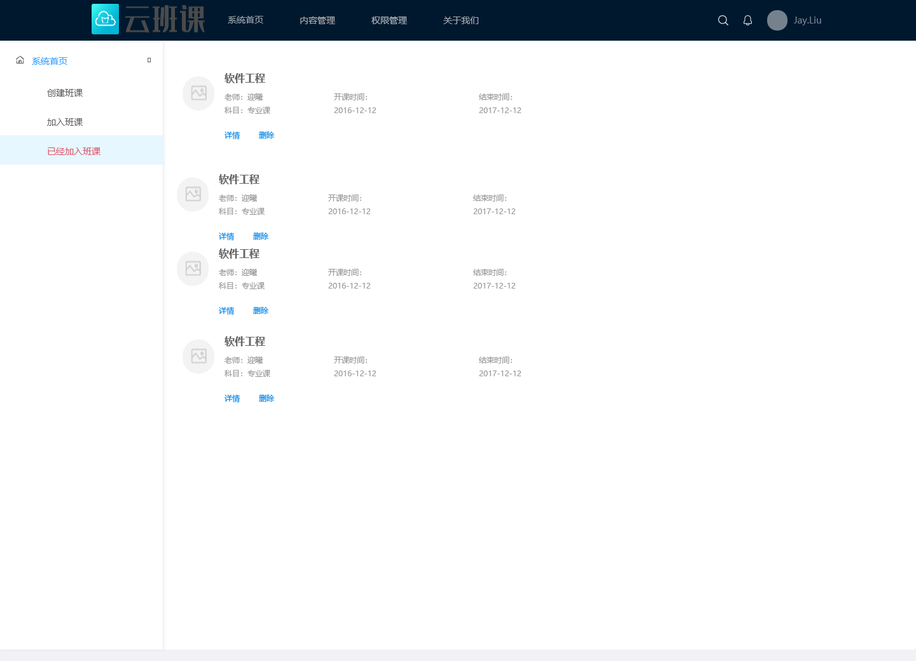

图3-14已加入班课

### 3.5内容管理

内容管理是对班课核心系统的功能进一步细化，子模块功能应能根据不同角色的权限，隐藏不在其权限范围内的子模块。

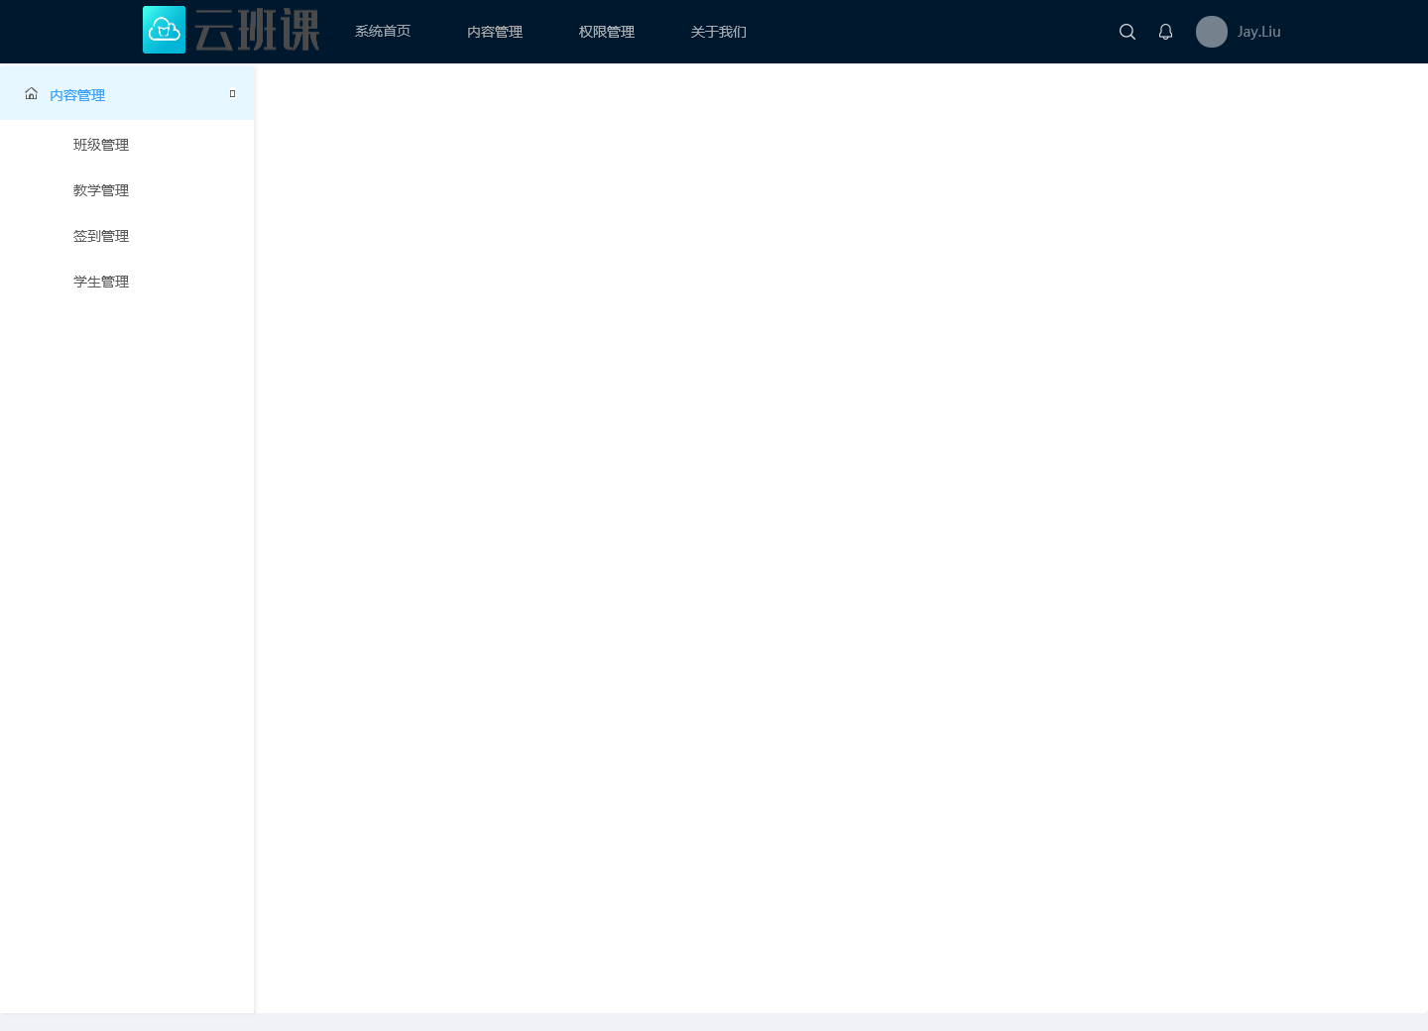

图3-15内容管理

#### 3.5.1班级管理

【用户场景】

管理员/教师用户可以在此模块查看已创建班级信息、编辑删除班级信息，并且教师和系统管理员可以设置学校、学院、系或者专业，系统管理员可以设置日常学习行为以及默认获得的经验值（例如考勤签到默认2经验值）和配置出勤的等级及对应的出勤率。

【前置条件】

管理员/教师用户成功登录后台管理系统

【业务流程】

从内容管理里点击班级管理，可以查看已创建班级详情，点击编辑按钮可以编辑已创建班级的信息，点击删除按钮可以删除已创建的班级，点击设置班级可以设置学校、学院、系或者专业，日常学习行为以及默认获得的经验值（例如考勤签到默认2经验值）和配置出勤的等级及对应的出勤率。

【后置条件】

日常学习行为以及默认获得的经验值（例如考勤签到默认2经验值）和配置出勤的等级及对应的出勤率只能由系统管理员来设置，其他的可由教师和系统管理员设置。

【界面原型】

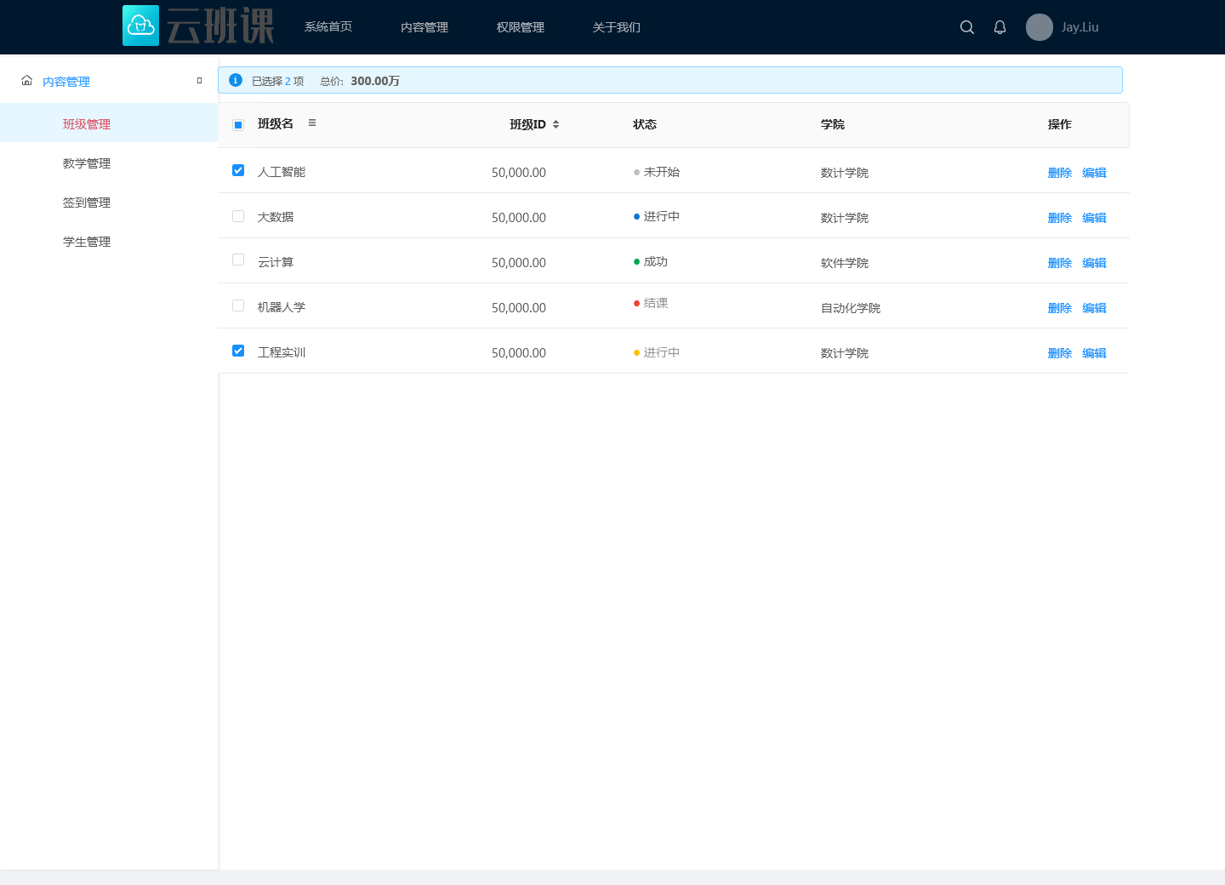

图3-16班级管理

#### 3.5.2教学管理

【用户场景】

管理员/教师用户可以在此模块查看教学相关信息，包括发布、编辑、关闭、作废、删除任务等操作

【前置条件】

管理员/教师用户成功登录后台管理系统

【业务流程】

从内容管理里点击教学管理，可以查看已发布的教学任务详情，点击“添加”图标按钮可以创建一个新的教学任务，点击编辑按钮可以编辑已创建教学任务的信息，点击更多按钮可以关闭、作废、删除已发布的教学任务

【后置条件】

无

【界面原型】

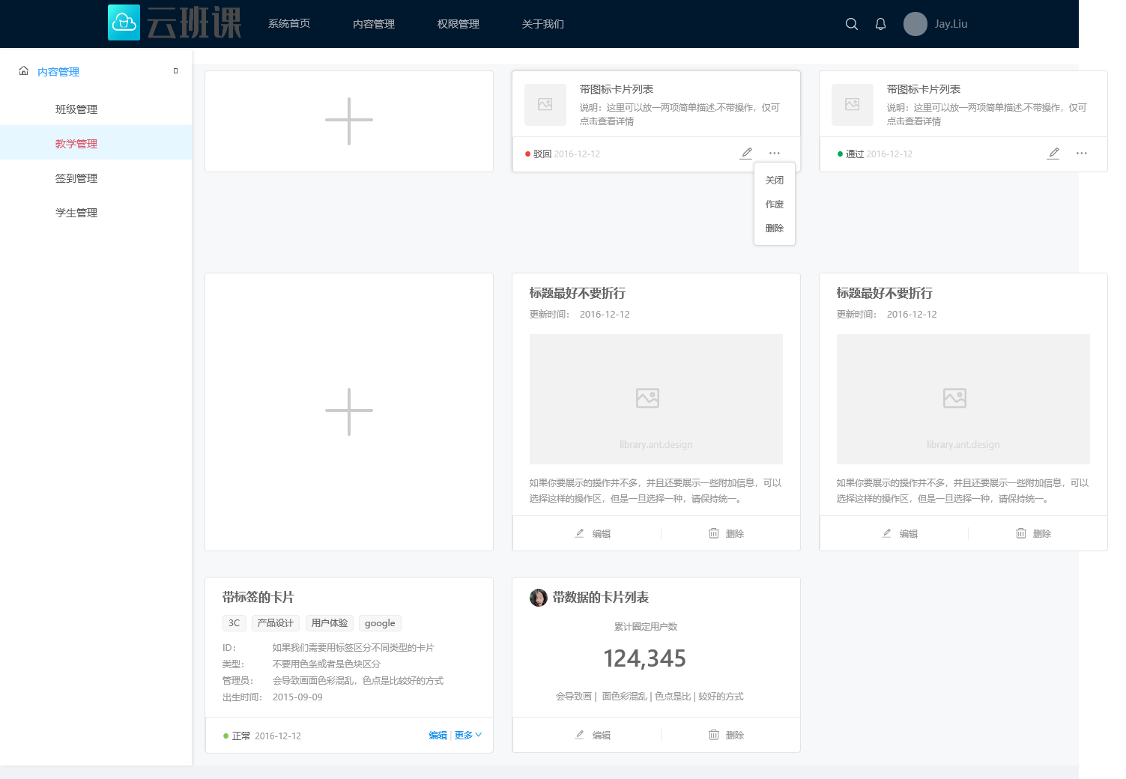

图3-17教学管理

#### 3.5.3签到管理

【用户场景】

管理员/教师用户可以在此查看签到信息

【前置条件】

管理员/教师用户成功登录后台管理系统

【业务流程】

从内容管理里点击签到管理，可以查看已发布的签到任务详情，点击编辑按钮可以编辑已创建签到任务的信息，点击更多按钮可以关闭、作废、删除已发布的签到任务

【后置条件】

无

【界面原型】

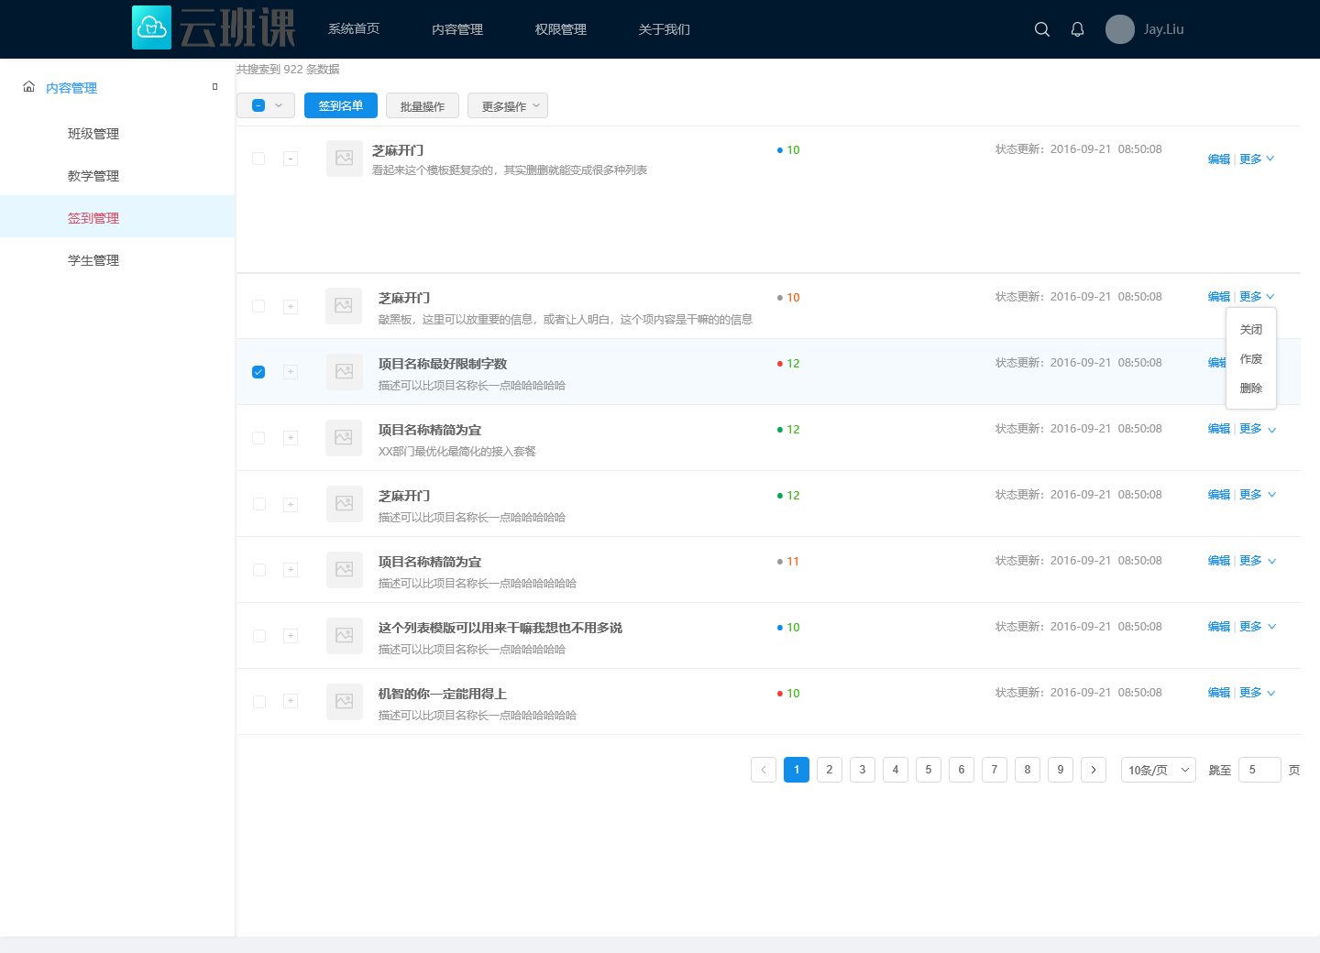

图3-18签到管理

#### 3.5.4学生管理

【用户场景】

管理员/教师用户可以查看学生信息详情，并对学生课堂表现评分

【前置条件】

管理员/教师用户成功登录后台管理系统

【业务流程】

从内容管理里点击学生管理，可以查看学生信息，点击详情可以查看学生信息详情，点击打分按钮可以对学生课堂表现打分

【后置条件】

无

【界面原型】

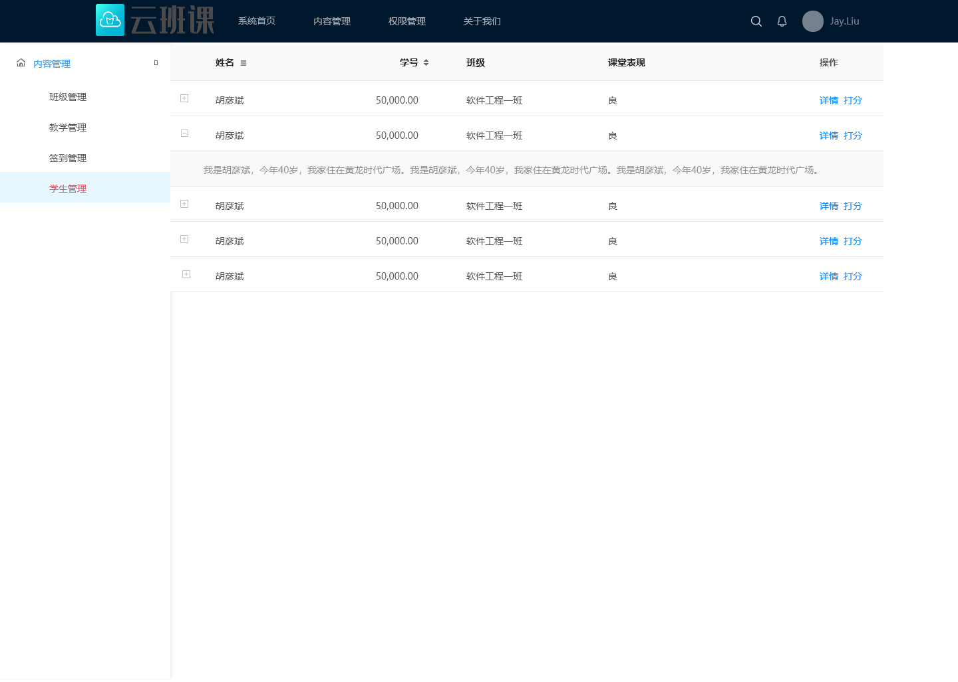

图3-19签到管理

### 3.6消息

#### 3.6.1消息查看

【用户场景】

管理员/教师用户可以在此模块查看其他用户发送的信息

【前置条件】

管理员/教师用户成功登录后台管理系统

【业务流程】

从系统首页里点击信息图标按钮，可以查看其他用户发送的信息

【后置条件】

无

【原型界面】

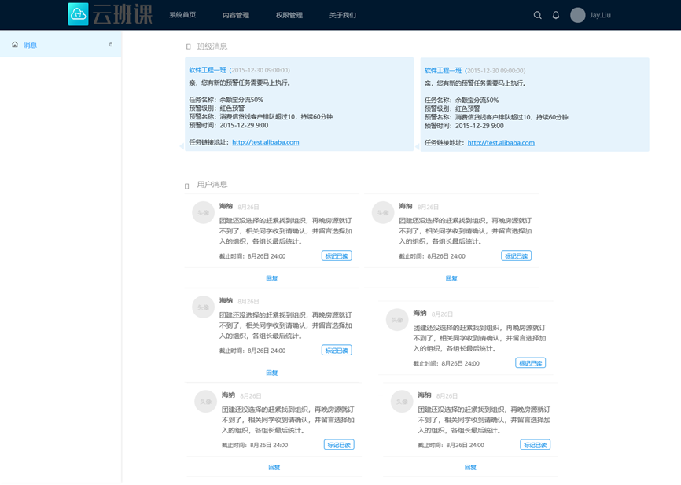

图3-20消息查看

#### 3.6.2消息回复

【用户场景】

管理员/教师用户可以在此模块回复其他用户发送的信息

【前置条件】

管理员/教师用户成功登录后台管理系统

【业务流程】

从系统首页里点击信息图标按钮，进入消息查看界面，点击回复弹出回复对话框回复内容

【后置条件】

无

【原型界面】

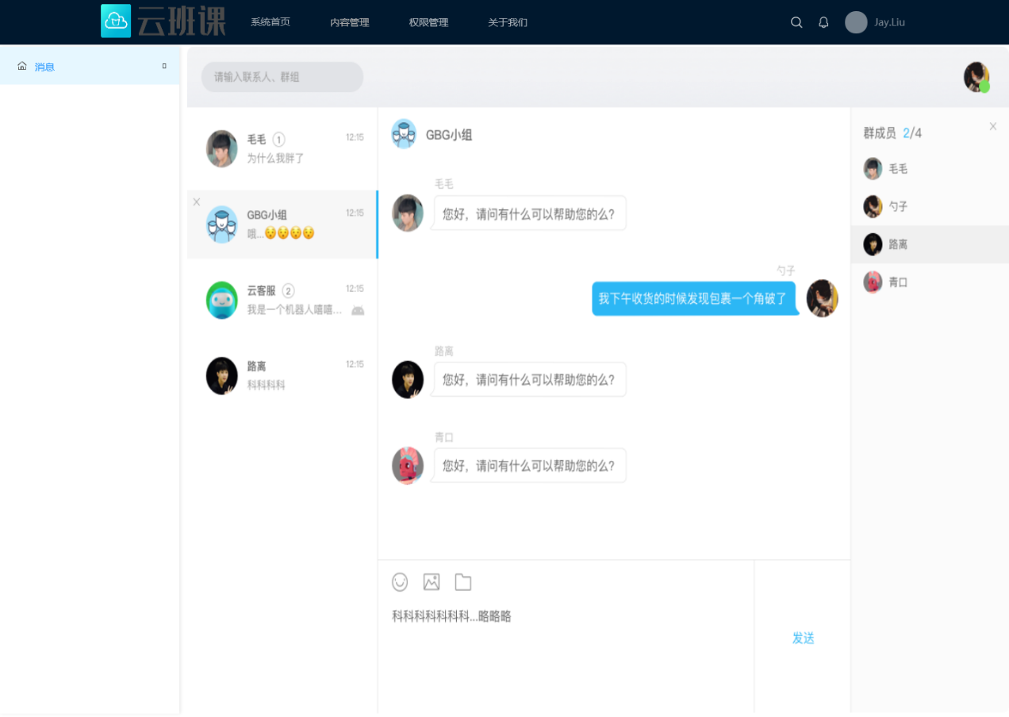

图3-21消息回复

### 3.7关于我们

【用户场景】

管理员/教师用户可以查看团队信息并修改等

【前置条件】

管理员/教师用户成功登录后台管理系统

【业务流程】

从后台首页里点击关于我们按钮，进入关于我们界面，可以查看团队信息，点击修改团队信息可以修改相关内容

【后置条件】

无

【原型界面】

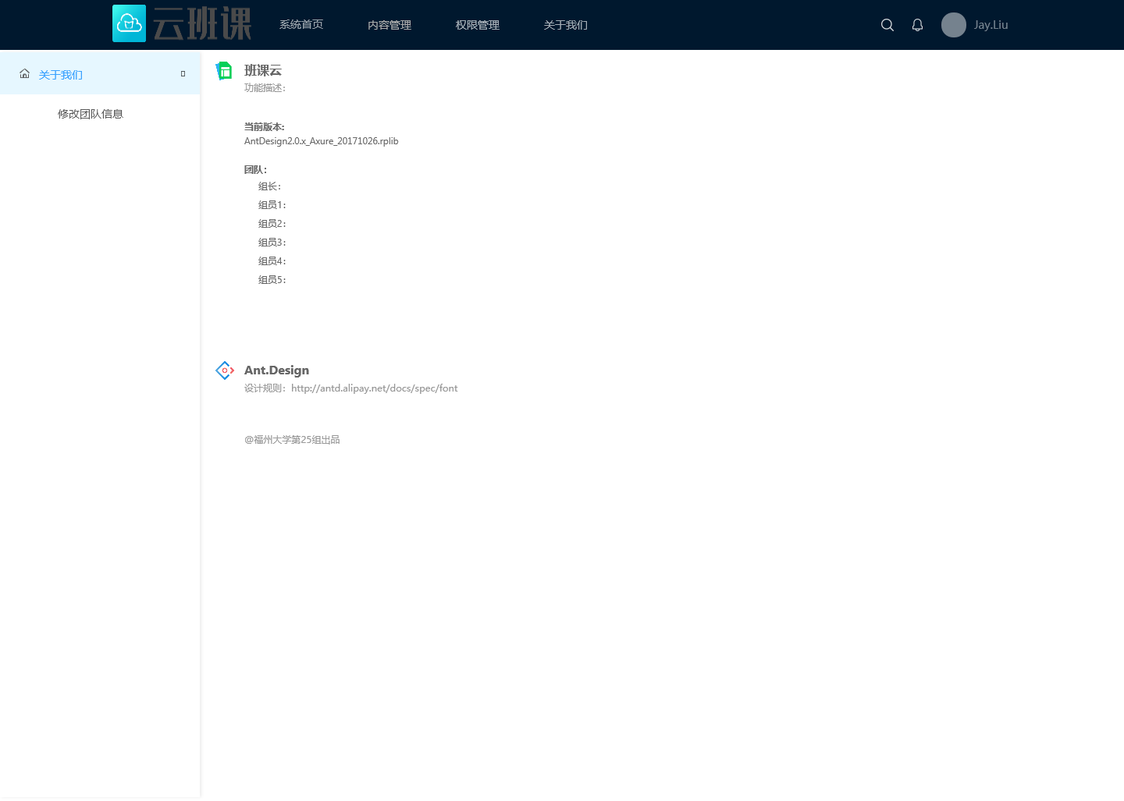

图3-22关于我们

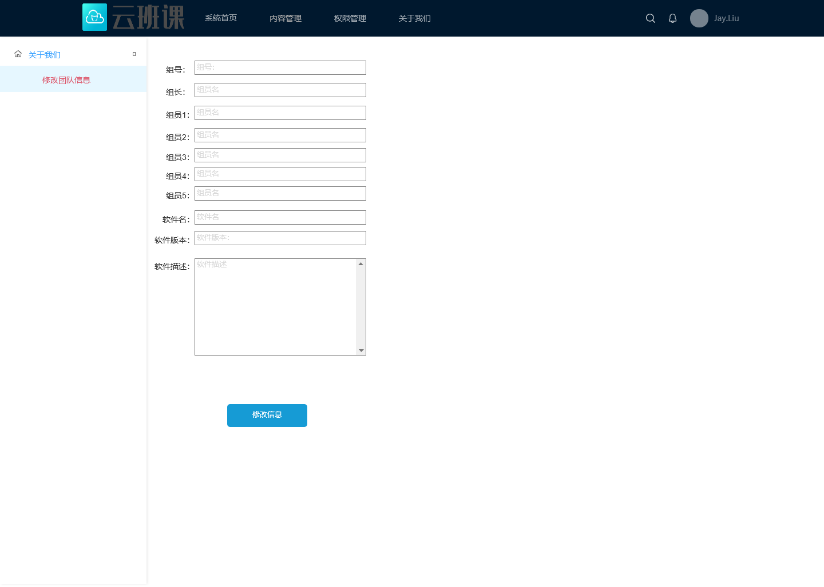

图3-23修改团队信息

## 4数据字典

管理员可在数据字典部分进行数据字典管理，包括录入、编辑、删除、查看等操作

### 4.1 数据管理

【用户场景】

此场景下管理员可以进入数据管理界面，查看数据字典的详细信息，并且可进行编辑、删除、添加操作

|  |  |  |  |  |  |  |
| --- | --- | --- | --- | --- | --- | --- |
| KEY_ID | 字典类型 | 字典名 | 字典值 | 编码 | 序号 | 默认值 |

【前置条件】

管理员用户成功登录后台管理系统

【业务流程】

管理员进入数据管理主界面可以查看数据字典的详细信息，点击数据字典录入，可以进入数据字典录入页面，此时点击编辑按钮可以进入数据字典编辑页面，点击删除可以删除某条数据字典

【后置条件】

无

【界面原型】

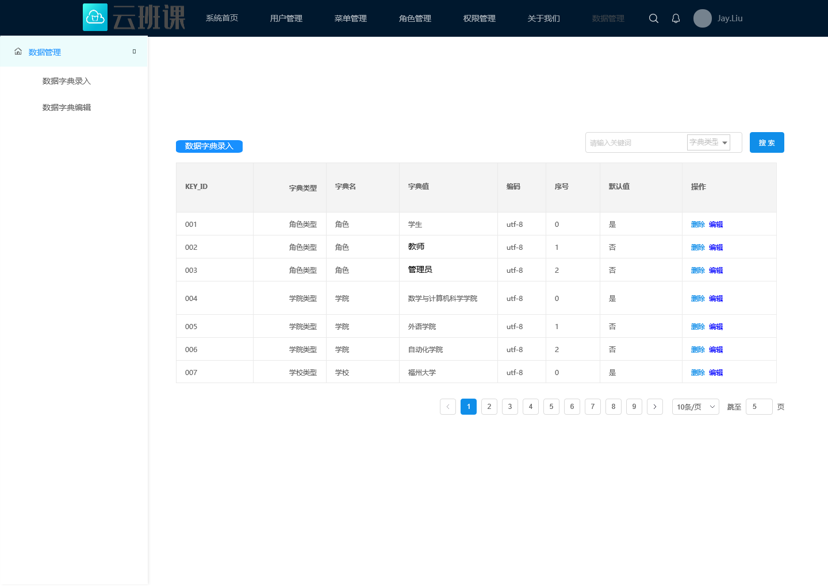

图4-1数据管理

### 4.2 字典数据录入

【用户场景】

此场景下管理员可以录入新的数据字典信息

【前置条件】

管理员用户成功登录后台管理系统

【业务流程】

管理员点击数据字典录入，可以进入数据字典录入页面，输入要录入的字典数据信息，点击提交

【后置条件】

返回数据管理界面

【界面原型】

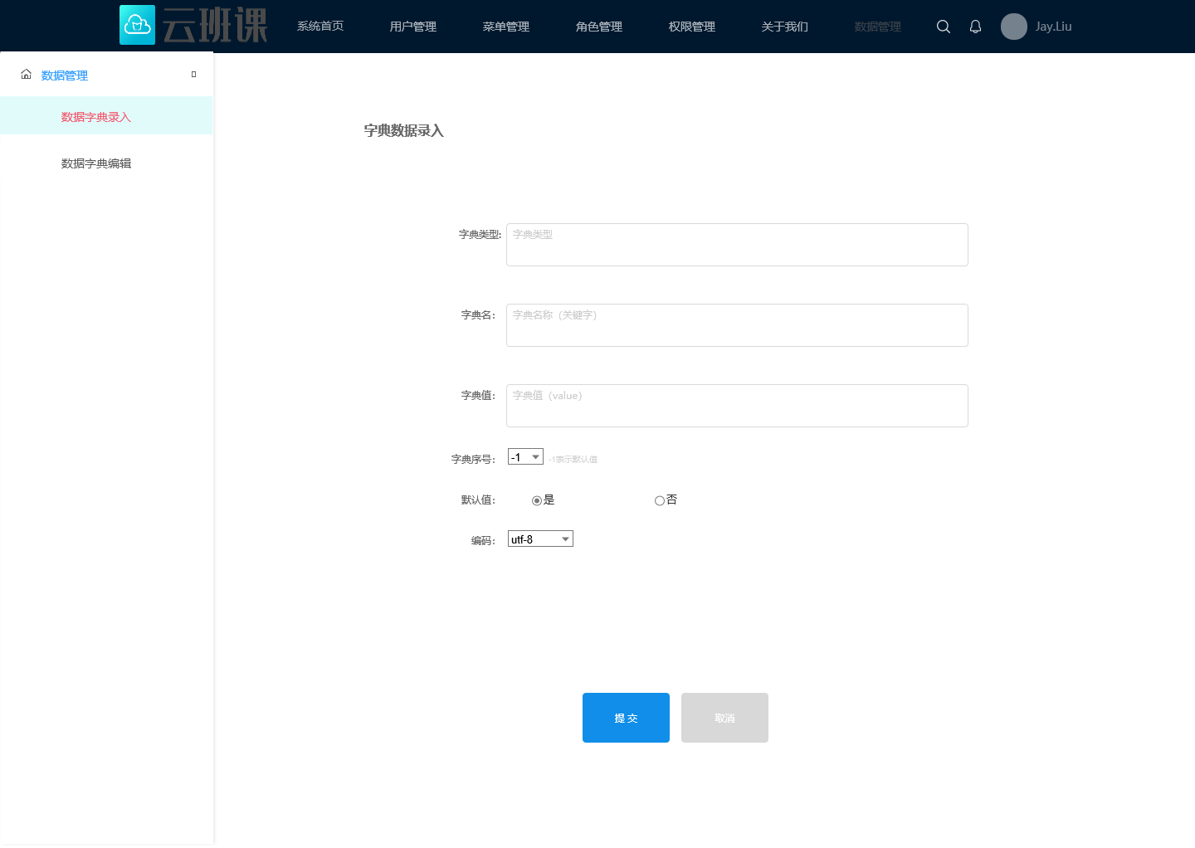

图4-2字典数据录入

### 4.3字典数据编辑

【用户场景】

此场景下管理员可以编辑数据字典信息

【前置条件】

管理员用户成功登录后台管理系统

【业务流程】

管理员点击某条数据字典后面的编辑按钮，可以进入数据字典编辑页面，输入要编辑的字典数据信息，点击提交

【后置条件】

返回数据管理界面

【界面原型】

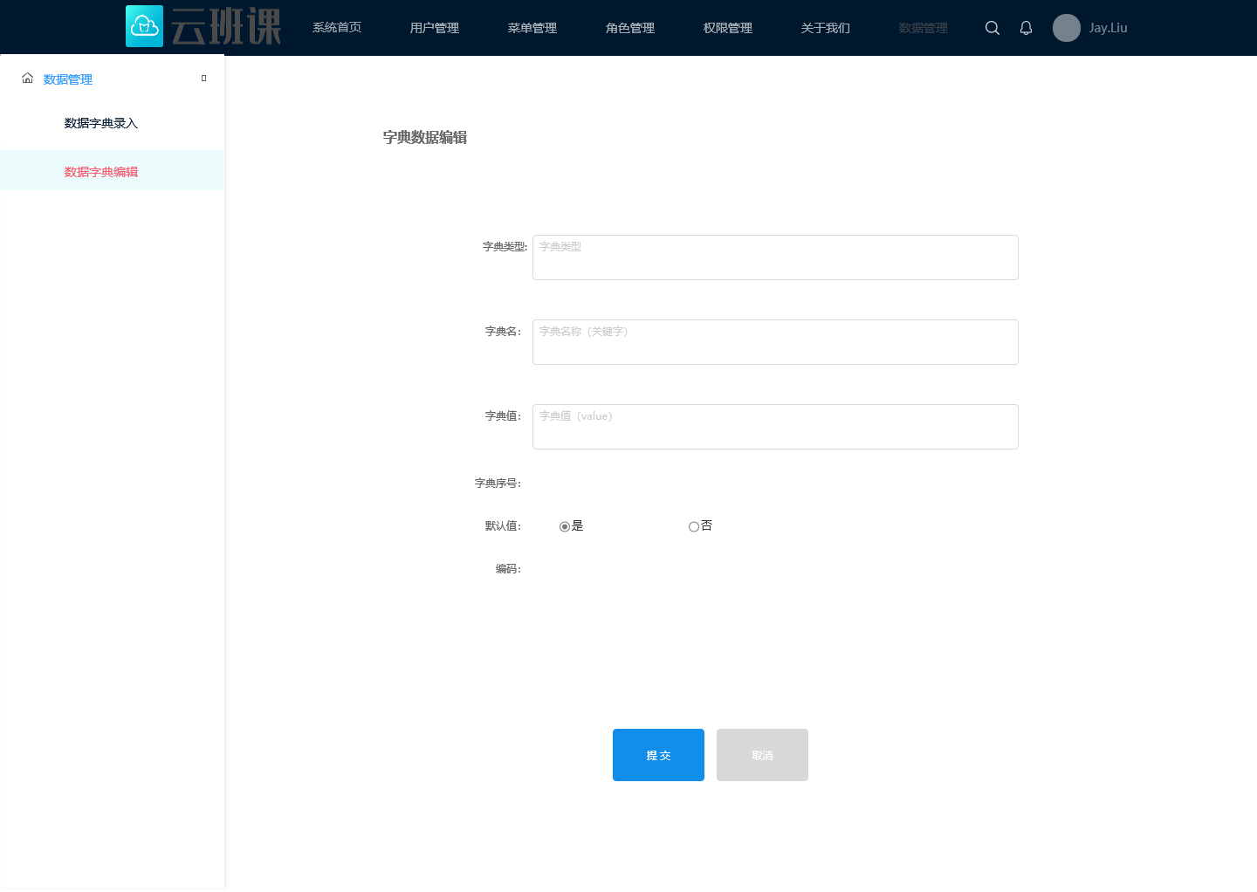

图4-3字典数据编辑